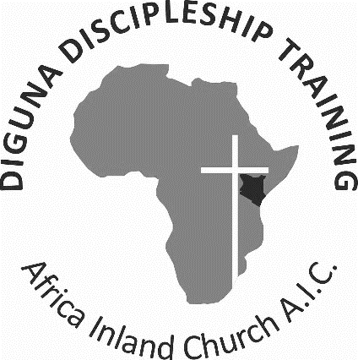
AIC DIGUNA Discipleship Training
Simu: 0726 706 795
Email: info@ddt.li
Website: www.ddt.li

DIGUNA Discipleship Training
FOMU YA KUJIANDIKISHA

Tafadhali jaza zifuatazo:

Mwaka gani unataka kuhudhuria DDT?
 | Weka alama kwa kosi unayopenda kuhudhuria.
 | Discipleship Training |  |  | Huduma kanisani
 | Kuijua Biblia |  |  | Wiki 2 za Umisheni

Jina:
P.O. Box: Code: Posta:
Nchi: Kanisa:
Umri: Elimu: Nimeoa/Olewa:
Simu: Email:

Sahihi yako:

Hapa ijazwe na Mchungaji au mwenye kiti wa kanisa:
Muhuri ya kanisa
Nimejiandikisha na

KSH. ___________
Money Order
M-Pesa
Cash

Mimi (jina) ____________________________
ninamjua mwenye kujiandikisha juu na nimekubali
ya kwamba ahudhurie kosi ya Discipleship Training.

Sahihi:________________________________

Tafadhali tuma fomu yako katika:

Posta: Email:

DIGUNA Discipleship Training info@ddt.li
P.O. Box 15566
00503Mbagathi

Pesa za kujiandikisha kwa kila kosi ni KSH 1000. Tuma kwa Paybill 880100 Account: PAYDDT. Sindikiza pesa pamoja na message na utuandikie pesa hizi ni kwa nani na kosi gani. Tafadhali uongeze KHS. 30.- kwa gharama ya kuziondoa pesa.

